Формирование компетентностей учащихся на уроках математики
Назмиева Люзия Рамиловна (lyuziyan@mail.ru)
МБОУ «Кадетская школа-интернат имени Героя Советского Союза Хасана Заманова» Актанышского муниципального района РТ
Аннотация
Компетентностно-ориентированный подход – один из новых концептуальных направлений развития содержания образования. Приобретение жизненно важных компетентностей дает человеку возможность ориентироваться в современном обществе, формирует способность личности быстро реагировать на запросы времени. Главная задача современной системы образования – создание условий для качественного обучения. Внедрение компетентностного подхода – это важное условие повышения качества образования.

Одной из главных целей обучения математике является подготовка учащихся к повседневной жизни, а также развитие их личности средствами математики. Идеологи компетентностного подхода говорят о том, что школа не знаниями должна обеспечить ребёнка – она должна подготовить его к жизни. Идеальный выпускник – это не эрудит с широким кругозором, а человек, умеющий ставить перед собой цели, достигать их, эффективно общаться, жить в информационном и поликультурном мире, делать осознанный выбор и нести за него ответственность, решать проблемы, в том числе и нестандартные, быть хозяином своей жизни. Каждое из приведённых качеств называется «компетентностью». Перед школой ставится задача эти компетентности формировать. Но компетентности бывают разные: ключевые, межпредметные, предметные.
Под ключевыми компетентностями понимается способность школьников самостоятельно действовать в ситуации неопределенности при решении актуальных для них проблем.
Помимо ключевых компетенций, общих для всех предметных областей, выделяются и предметные компетенции — это специфические способности, необходимые для эффективного выполнения конкретного действия в конкретной предметной области и включающие узкоспециальные знания, особого рода предметные умения, навыки, способы мышления.
В частности, математическая компетенция — это способность структурировать данные (ситуацию), вычленять математические отношения, создавать математическую модель ситуации, анализировать и преобразовывать ее, интерпретировать полученные результаты. Иными словами, математическая компетенция учащегося способствует адекватному применению математики для решения возникающих в повседневной жизни проблем.
Компетентность проявляется в случае применения знаний и умений при решении задач, отличных от тех, в которых эти знания усваивались.
В стандартах среднего (полного) общего образования (базовый и профильный уровни) сформулированы следующие требования к уровню подготовки выпускников, которые принято использовать для характеристики уровня математической компетентности: “Использовать приобретенные знания и умения в практической деятельности и повседневной жизни для:
- практических расчетов по формулам, включая формулы, содержащие степени, радикалы, логарифмы и тригонометрические функции, используя при необходимости справочные материалы и простейшие вычислительные устройства;
- построения и исследования простейших математических моделей;
- описания и исследования с помощью функций реальных зависимостей, представления их графически;
- интерпретации графиков реальных процессов;
-решения геометрических, физических, экономических и других прикладных задач, в том числе задач на наибольшие и наименьшие значения с применением аппарата математического анализа;
- анализа реальных числовых данных, представленных в виде диаграмм, графиков, анализа информации статистического характера;
- исследования (моделирования) несложных практических ситуаций на основе изученных формул и свойств фигур; вычисления длин, площадей и объемов реальных объектов при решении практических задач, используя при необходимости справочники и вычислительные устройства.
Анализ возникающих в повседневной жизни ситуаций, для разрешения которых требуются знания и умения, формируемые при обучении математике, показывает, что перечень необходимых для этого предметных умений невелик. Это:
- умение проводить вычисления, включая округление и оценку (прикидку) результатов действий использовать для подсчетов известные формулы;
- умение извлечь и проинтерпретировать информацию, представленную в различной форме (таблиц, диаграмм, графиков, схем и др.);
- умение применять знание элементов статистики и вероятности для характеристики несложных реальных явлений и процессов;
- умение вычислять длины, площади и объемы реальных объектов при решении практических задач.
Важнейшим видом учебной деятельности при обучении учащихся математике является решение задач. Причем, основное внимание направлено на развитие способности учащихся применять полученные в школе знания и умения в жизненных ситуациях. Именно умение решать практических задач проверяется на ЕГЭ. Поэтому одним из путей формирования компетентностей является использование на уроках специальных компетентностно-ориентированных задач. Для этого можно использовать задания из задачников для подготовки к ЕГЭ.
Примеры:
- На рисунке показано изменение температуры воздуха на протяжении трех суток. По горизонтали указывается дата и время суток, по вертикали – значение температуры в градусах Цельсия. Определите по рисунку наибольшую температуру воздуха 22 января.
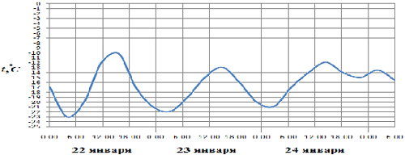
2) На диаграмме показана среднемесячная температура воздуха в Екатеринбурге (Свердловске) за каждый месяц 1973 года. По горизонтали указываются месяцы, по вертикали – температура в градусах Цельсия. Определите по диаграмме наименьшую среднемесячную температуру в 1973 году.
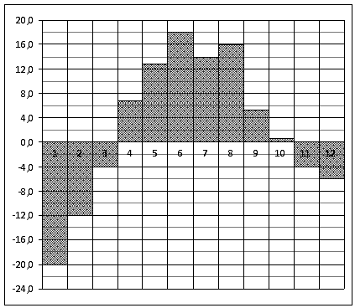
3) Телефонная компания предоставляет на выбор три тарифных плана.
Тарифный план | Абонентская плата | Плата за 1 минуту разговора
Повременный | 135 р. в месяц | 0,3 р.
Комбинированный | 255 р. за 450 минут в месяц | 0,28 руб. за 1 минуту сверх 450 мин. в месяц.
Безлимитный | 380 р. | 0 р.
Абонент выбрал наиболее дешевый тарифный план, исходя из предположения, что общая длительность телефонных разговоров составляет 650 минут в месяц. Какую сумму он должен заплатить за месяц, если общая длительность разговоров в этом месяце действительно будет равна 650 минут? Ответ дайте в рублях.
4) Строительной фирме нужно приобрести 75 кубометров пенобетона у одного из трех поставщиков. Цены и условия доставки приведены в таблице. Сколько рублей придется заплатить за самую дешевую покупку с доставкой?
Поставщик | Стоимость пенобетона  (руб. за м³) | Стоимость доставки (руб.) | Дополнительные  условия
A | 2650 | 4500
Б | 2700 | 5500 | При заказе на сумму больше 150000 руб. доставка бесплатно
В | 2680 | 3500 | При заказе более 80 м³ доставка бесплатно
При решении компетентностно-ориентированных задач основное внимание должно уделяться формированию способностей учащихся использовать математические знания в разнообразных ситуациях, требующих для своего решения различных подходов, размышлений и интуиции.
Компетентностный подход в образовании предполагает освоение учащимися различного рода умений, позволяющих и в будущем действовать эффективно в ситуациях профессиональной, личной и общественной жизни.

Литература
- Компетенции в образовании: опыт проектирования : сб. науч. тр. / под ред. А.В.Хуторского. – М.: Научно-внедренческое предприятие «ИНЭК», 2007. - 327 с.
- Голуб Г. Б.,Чуракова О. В. Метод проектов как технология формирования ключевых компетентностей учащихся.- Самара, 2003.

